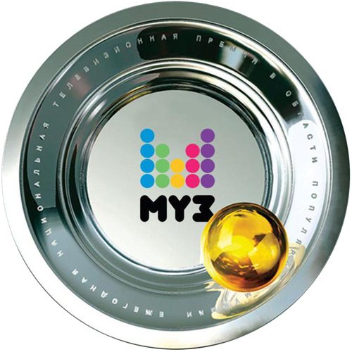

ПРЕМИЯ МУЗ-ТВ 2015 ПРОЙДЕТ в столице Казахстана - городе Астане

Ежегодная национальная премия в области популярной музыки «Премия МУЗ-ТВ 2015» пройдет 5 июня в столице Казахстана - городе Астане. Для проведения мероприятия организаторы выбрали самую большую площадку - стадион «Астана Арена», которая вмещает 35 000 человек.

Все самое лучшее в музыкальной индустрии, выступления лучших артистов, самые громкие хиты года, шоу мирового уровня смогут увидеть зрители всей страны в прямом эфире на телеканалах «МУЗ-ТВ» и «Ю».

Генеральный директор канала «МУЗ-ТВ» и директор «Премии МУЗ-ТВ» Арман Давлетьяров: «За эти годы церемония «Премии МУЗ-ТВ» достигла такого уровня и масштаба, что ее должны видеть не только в России, но и за ее пределами. Казахстан выбран не случайно, это наша инициатива, поскольку телеканал «МУЗ-ТВ» любят и смотрят там уже много лет. Проведение этой церемонии в Астане - это еще один шаг к укреплению культурно-деловых отношений между двумя нашими братскими народами».

«Премия МУЗ-ТВ» - одно из самых значимых, масштабных и престижных событий шоу-бизнеса, проводимое каналом «МУЗ-ТВ» с 2003 года. Это народный выбор, где победители определяются путем зрительского голосования и голосованием академиков. Ежегодно торжественная церемония собирает десятки тысяч зрителей и миллионы телезрителей в прямом эфире канала «МУЗ-ТВ». Стать обладателем желанной награды стремятся как начинающие музыканты, так и уже состоявшиеся звезды. Вручение «Премии МУЗ-ТВ» сопровождается появлением специальных гостей мирового масштаба, среди которых были Сhristina Aguilera, Katy Perry, Jennifer Lopez, Sharon Stone, 50 Cent, 30 Seconds to Mars, Tokio Hotel, Sum 41, Anastacia, Craig David, The Pussycat Dolls, PSY, OLA и другие.

